I- Définition
Théorème: Il existe une unique fonction , dérivable sur telle que et .
On appelle fonction exponentielle l’unique fonction dérivable sur telle que :
et . On la note .
Conséquence:

II- Étude.
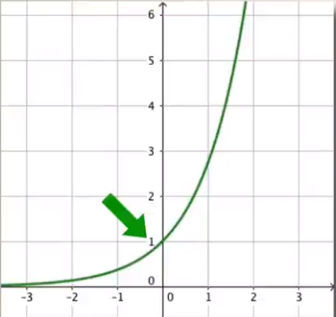
* La fonction est dérivable et continue sur

* La fonction est strictement croissante sur
et
* Tableau de variation
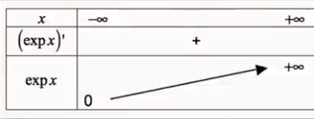

III- Propriétés.
a) Relation fonctionnelle :
b)
c)
d) avec

IV- Le nombre .
1) Définition
L’image de par la fonction est noté . On a ainsi
et sont des nombres irrationnelles.

d’où

Avec la notation de la fonction exponentielle avec le nombre , on a:
a) et
b) et
c) , , ,
d) et
La fonction exponentielle admet une asymptote horizontale d’équation y = 0 en Attention, la fonction exponentielle n’admet pas d’asymptote en

e)
f)

V- Croissances comparées.

a) et pour tout entier
b) et pour tout entier
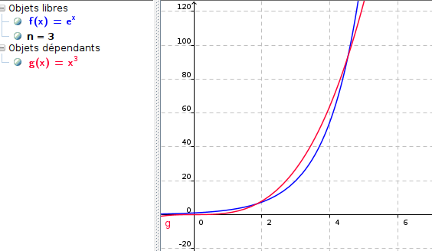

VI- Fonction .

Les fonctions est ont le même sens de variation.

